**Pengenalan Dart Futures**

Sejauh ini kita telah menuliskan kode secara *synchronous*. Lebih lanjut, pada modul ini kita akan mempelajari kode yang bekerja secara *asynchronous*. Sebelum membahas *asynchronous* lebih dalam, kita akan bahas dahulu apa perbedaan *synchronous* dan *asynchronous*.

**Synchronous vs Asynchronous**

Dalam *synchronous program*, kode program dijalankan secara berurutan dari atas ke bawah. Artinya jika kita menuliskan dua baris kode maka baris kode kedua tidak bisa dieksekusi sebelum kode baris pertama selesai dieksekusi. Kita bisa bayangkan ketika sedang berada dalam antrian kasir. Kita tidak akan dilayani sebelum semua antrian di depan kita selesai dilayani, begitu pula orang di belakang kita pun harus menunggu gilirannya.

Dalam *asynchronous program*, jika kita menuliskan dua baris kode, kita dapat membuat baris kode kedua dieksekusi tanpa harus menunggu kode pada baris pertama selesai dieksekusi. Dalam dunia nyata bisa kita bayangkan dengan memesan kopi melalui pelayan, di mana sembari menunggu pesanan kita datang, kita dapat melakukan aktivitas lain seperti membuka laptop atau menulis.

[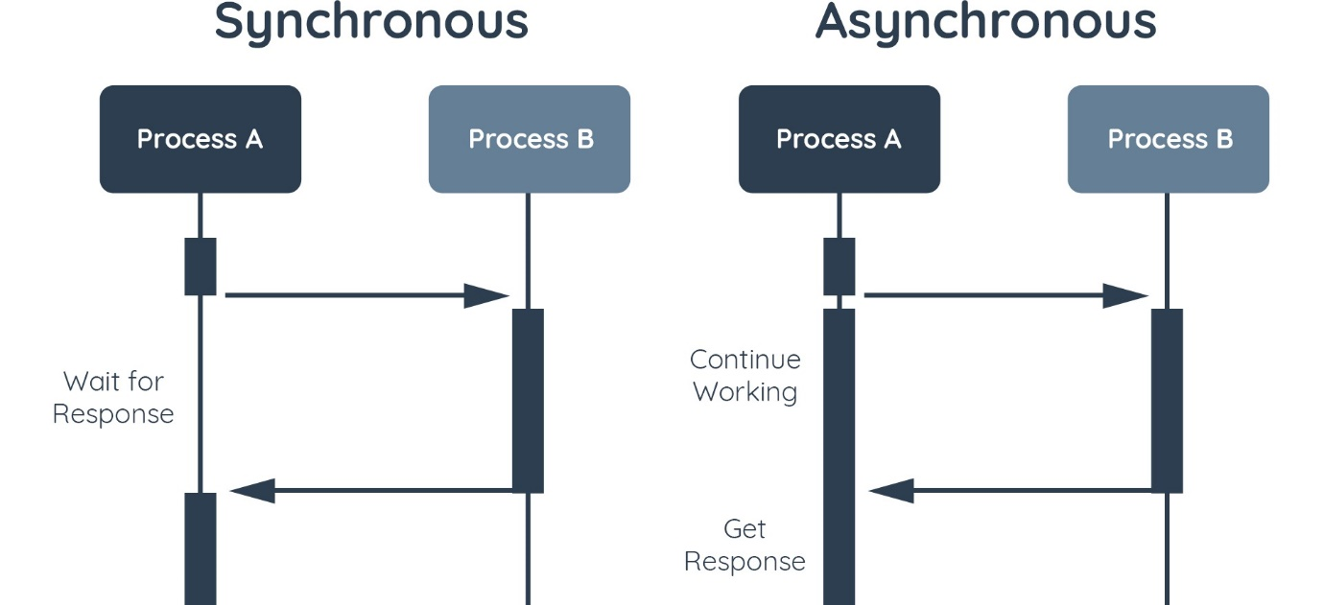](https://www.dicoding.com/academies/191/tutorials/7675?from=7743)

Program *asynchronous* memungkinkan suatu operasi bisa berjalan sembari menunggu operasi lainnya selesai. Umumnya kita memanfaatkan *asynchronous* pada operasi yang besar dan membutuhkan waktu lama, seperti mengambil data dari internet atau API, menyimpan data ke *database*, dan membaca data dari sebuah berkas.